Smlouva o o poskytování veřejně dostupné služby Ei
elektronicky' ch ko c.

· munikací · /.·'·l

...

ev. č.:

9990000514

Došlo: :
c/..o/(,Ů
;•;

ru í a na azuje smlouvu event. č. -

uzavřená mezi smluvními stranami

Al Poskytovatel:
TETA s.r.o.
t ·J ......

společnost zapsaná v obchodnlm rejstřlku vedeném u Krajského soudu v ústí nad Labem v oddíle C, vložka 4269 Sídlo (bydliště): Úst! nad Labem, Kllšská 977n7 ·

IČO (r.č.): 47785781

Bankovní spojení :xxx

Oprávněný zástupce

Jméno a příjmení: xxx

Funkce: xxx
Adresa (pokud se liší od sídla):

DIČ: CZ47785781

B/ Účastník:
česká republika – Ministerstvo vnitra, Nad štolou 936/3, Praha 7, PSČ 170 34, územní pracoviště Policie ČR, Správa Severočeského kraje, Lidické náměstl 899/9, 401 79 úst! nad Labem

Registrace: xxx

IČO (r.č.): 00007064 DIČ:

Bankovní spojení: xxx

Oprávněný zástupce

Jméno a příjmení: xxx

Funkce: xxx
Adresa (pokud se liší od sídla):

Předmětem této smlouvy je závazek poskytovatele zřídit a poskytovat účastníkovi službu elektronických komunikaci služby podle specifikací příslušných služeb a závazek účastníka užívat poskytované služby v souladu se Všeobecnými podmínkami poskytování veřejně dostupných služeb elektronických komunikací a za poskytovimé služby platit sjednanou cenu.

Podrobné podmínky poskytování veřejně dostupných služeb elektronických komunikaci, jakož i práva a povinnosti smluvních stran, jsou stanoveny v následujících dokumentech, které jsou nedílnou součásti této smlouvy:
- Specifikace služby definující poskytovanou službu
- Všeobecné podmínky poskytování telekomunikačních služeb v platném znění.

Právní vztahy výslovně neupravené touto smlouvou a výše uvedenými dokumenty se řídí zákonem č. 127/2005 Sb., o elektronických komunikacích, v platném znění a zákonem č. 513/1991 Sb., Obchodní zákoník, v platném znění. Smluvní strany se zavazují dodržovat podmínky dané výše uvedenými dokumenty. Veškeré změny této smlouvy musí mít písemnou formu. Tato smlouva nabývá platnosti a účinnosti dnem,· kdy je podepsána oprávněnými zástupci smluvních stran. Smlouva se podepisuje ve dvou vyhotoveních, která jsou obě pokládána za originál. Každá smluvní strana obdrží jedno vyhotovení.
Datum: 16.6.2006

\'
Podpis oprávněného zástupce
. . .
©
TETA s.r.o., Kllšská 977177, 40001 Ůstl nad Labem
Tel.: +420 47 8571111. fax: +420 47 8571110, e-mail: info@tetacz.cz http://www.tetacz.cz

Druh poplatku | Jednorázový (instalačnl) bez DPH | · Pravidelný (měslčnl) bez DPH
Pi'ípojka | 9998 Kč | 8 990Kč
Koncové zai'ízenf | Není | O Kč
Jiné | Není | O Kč

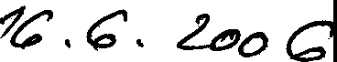
Datum: 16.6.2006 Datum:

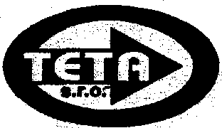

Příloha č.1
.

Ke smlouvě ev. č.: 9990000514

Seznam použitého zařízení:

- Mediaconvertor SM 2ks
- Patchcord SM 9/125 E2000/APC-SC duplex 2ks

Datum:
16.6.2006
Podpis oprávněného zástupce pos vatele

TETA s.r.o.
S:47785781 DIČ:CZ4TT85781
<D

TETA s.r.o., Klliská snm,40001 ůstl nad Labem
Tel.: +420 478571111, fax: +420 478571110, &-maíl: infoOlatacz.cz, hllp:Ji-.w.cz.cz

Veškeré zařízení dodané společností TETA s.r.o. zůstává v jejím majetku. Seznam použitého zařízení je v příloze č.1 Smlouvy o poskytování telekomunikačních služeb.
Kapacita přístupové linky | 100 Mb/s | úroveň kvality služby:
Typ rozhraní | 100 Base-T | Koncové zařízení TETAnetu: | xxx
Přístup do on-line info: |  | Konektor: | xxx
Doplňkové služby

Zajištěni trasy vedení:

Trasa:

Spojky a rozvaděče:
Optický kabel je v celé trase uložen v HDPE trubce vedené v trase metropolitní sítě TETAnet.

Optická vlákna na kterých jsou služby poskytovány jsou ve spojkách a rozvaděčích uloženy ve zvlášť vyčleněných kazetách technologie Reichem, které jsou proti manipulaci zajištěny plombou společnosti TETA s.r.o„ Veškeré manipulace s plombou budou předem oznámeny zástupci PČR.

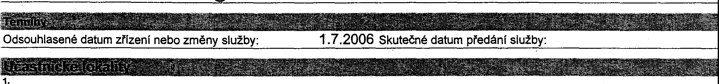

TETA ,• , l'I'!.; á SZY'i'.- 40001 1·1 li R8Á I abem
Společnost s ručením omezeným zapsaná v obchodním rejstříku, u KS v ústí nad Labem v oddíle C, vložka 4269

Kontaktní centrum: 478571111, e-mail: info@tetacz.cz, http://tetacz.cz
1/2

